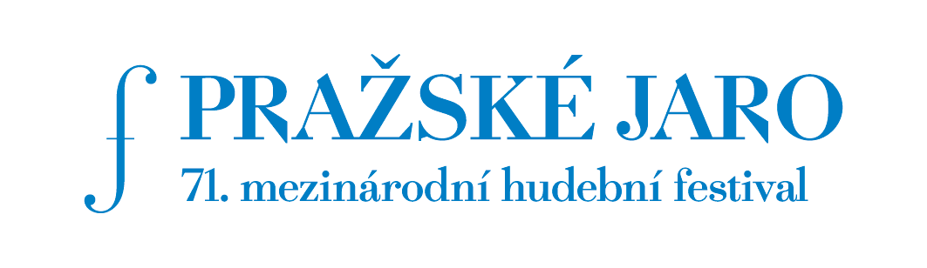
1946 – 2016
Tisková zpráva č. 20
- června 2016

Pražské jaro 2017 zahájí Vídeňští filharmonikové s Danielem Barenboimem
71. ročník mezinárodního hudebního festivalu Pražské jaro byl nedávno úspěšně završen, ale už nyní organizátoři avizují jedno z největších lákadel připravovaného ročníku: 12. a 13. května 2017 Pražské jaro zahájí Vídeňští filharmonikové s dirigentem Danielem Barenboimem. Tento orchestr, jejž mnozí řadí na pomyslnou první příčku světových orchestrů, na Pražské jaro zavítá teprve posedmé – pocty zahájit festival se jim dostává vůbec poprvé.
Daniel Barenboim pojal přípravy zahajovacího koncertu skutečně důkladně
i velkolepě. Smetanovu Mou vlast zařadil na program abonentního koncertu Staatskapelle Berlin 12. a 13. prosince 2016 v Berlíně. Jen několik dní poté dílo nastuduje s Vídeňskými filharmoniky a uvede jej na koncertech ve Vídni, Paříži a Kolíně nad Rýnem (16. až 21. prosince). S Vídeňskými filharmoniky Mou vlast zahraje také
11. května 2017 v Mnichově a po zahajovacích koncertech Pražského jara dílo uvedou ještě v Linci a opětovně ve Vídni. Zajímavostí je, že si Daniel Barenboim rovněž nechal zaslat videozáznam legendární Kubelíkovy interpretace z Pražského jara 1990.
Vídeňským filharmonikům jsou jednotlivé části Smetanova cyklu symfonických básní dobře známy – vždyť jen Vltavu podle archivních záznamů uvedli 49krát (poprvé v roce 1890 s Hansem Richterem, podruhé s Gustavem Mahlerem v roce 1900). Ovšem
k provedení kompletního cyklu dojde teprve pošesté (prvně tak učinil Rafael Kubelík v letech 1958 a 1967, dále James Levine roku 1986 a Nikolaus Harnoncourt – nejprve roku 2001 a následně na turné v roce 2010 v New Yorku, Linci a Vídni).
„Provedení Mé vlasti v podání Daniela Barenboima, velkého umělce a humanisty, během jedné hudební sezóny v Berlíně, v Praze při zahájení Pražského jara, ve Vídni, Linci, Kolíně nad Rýnem a Mnichově je definitivním potvrzením univerzálního významu tohoto českého národního pokladu,“ zdůrazňuje Roman Bělor, ředitel Pražského jara.

Vystoupení Vídeňských filharmoniků v historii Pražského jara

18. června 1963
Wolfgang Amadeus Mozart: Symfonie C dur K.s. 551 "Jupiter"
Richard Strauss: Don Juan – symfonická báseň op. 20
Johannes Brahms: I. symfonie c moll op. 68
Herbert von Karajan – dirigent

16. května 1967
Wolfgang Amadeus Mozart: Symfonie C dur, Ks. 338
Richard Strauss: Smrt a vykoupení. Symfonická báseň op. 74
Ludwig van Beethoven: VII. symfonie A dur op. 92
Karl Böhm – dirigent

17. května 1967
Wolfgang Amadeus Mozart: Symfonie D dur K.s. 385 "Haffnerova"
Anton Bruckner: VII. symfonie E dur
Karl Böhm – dirigent

13. května 2006
W. A. Mozart: Symfonie D dur, KV 504 „Pražská”
Gustav Mahler: Symfonie č. 4
Leopold Hager – dirigent

15. května 2012
W. A. Mozart: Symfonie č. 41 C dur, KV 551 „Jupiter”
W. A. Mozart: Symfonie č. 40 g moll, KV 550
W. A. Mozart: Symfonie č. 39 Es dur, KV 543
Daniel Barenboim – dirigent

22. května 2014
Richard Strauss: Metamorfózy
Richard Strauss: Burleska pro klavír a orchestr
Richard Strauss: Don Juan, op. 20
Richard Strauss: Enšpíglova šibalství, op. 28
Christoph Eschenbach - dirigent
Lang Lang - klavír

Fotografie:
© Pražské jaro – Ivan Malý
https://farm8.staticflickr.com/7414/26944156592_25f76fb2f2_o_d.jpg
https://farm8.staticflickr.com/7047/26434686063_7d21dcbcd7_o_d.jpg
https://farm8.staticflickr.com/7293/26432831544_c226fc43dd_o_d.jpg

© Holger Kettner
https://farm6.staticflickr.com/5756/22164858288_df79871420_o_d.jpg

Wiener Philharmoniker, Daniel Barenboim /15.5.2012/
© Pražské jaro – Ivan Malý
https://farm8.staticflickr.com/7076/7205867122_de3d5e3a3a_o_d.jpg
https://farm8.staticflickr.com/7079/7205863876_5b298bec0f_o_d.jpg
https://farm6.staticflickr.com/5271/7205870492_f6f6fe78f2_o_d.jpg
https://farm8.staticflickr.com/7211/7206002616_e2602fd627_o_d.jpg

Sekretariát Pražského jara
Pavel Trojan Jr.
Hellichova 18
118 00 Praha 1
tel. 257 311 923
email: trojan@festival.cz

